В опросе, проведенном командой проекта прияло участие 80 мам – участниц Клуба мам «Перезагрузка» (по данным на 6 марта 2024 года на 21.55).
Опрос был составлен в гугл-форме и состоял из 8 вопросов https://docs.google.com/forms/d/1w7n2KiLIajem8wWk0Ba4EOV1sN11BArD5KPwp6ajz70/edit#responses.
Опрос был составлен так, чтобы не только выяснить желание мам посещать встречи в Клубе мам «Перезагрузка», но и выяснить их предпочтения на продолжение проведения уже проверенных форм и на заинтересованность введения новых форм взаимодействия.
В опросе приняло участие 95% мам, воспитывающих детей с «особенностями развития» и 5% многодетных мам.
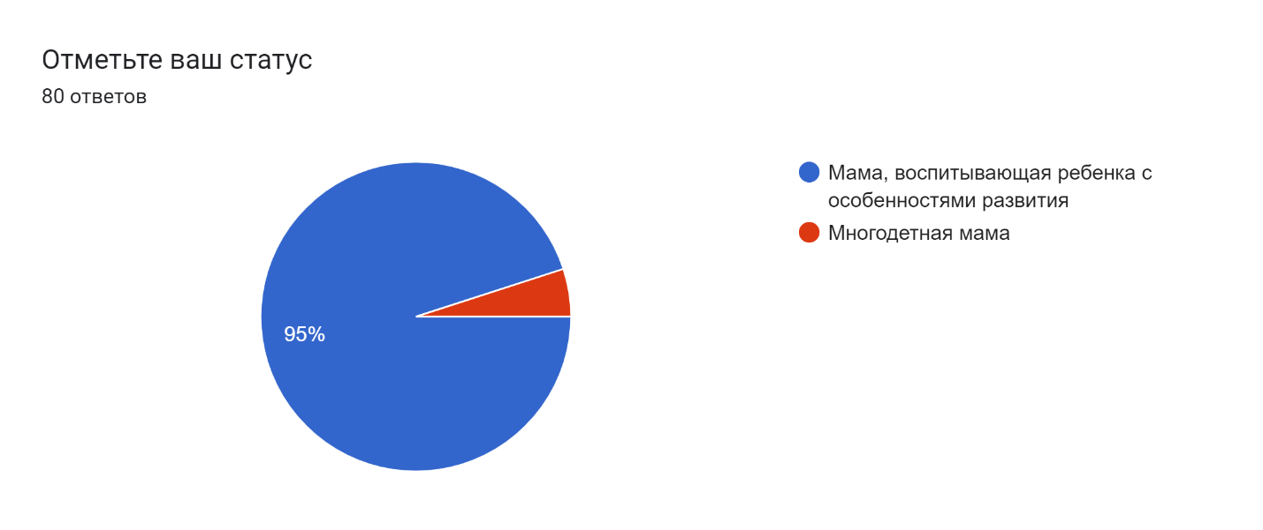

Столь маленький процент многодетных мам означает, что многодетные мамы только с сентября 2023 года стали посещать Клуб.
На вопрос «Как давно посещаете Вы встречи в Клубе мам «Перезагрузка?» более 50% мам стали участницами Клуба до 2023 года, 30% - в 2023 году. Что говорит о прогрессирующей популярности Клуба и востребованности встреч.

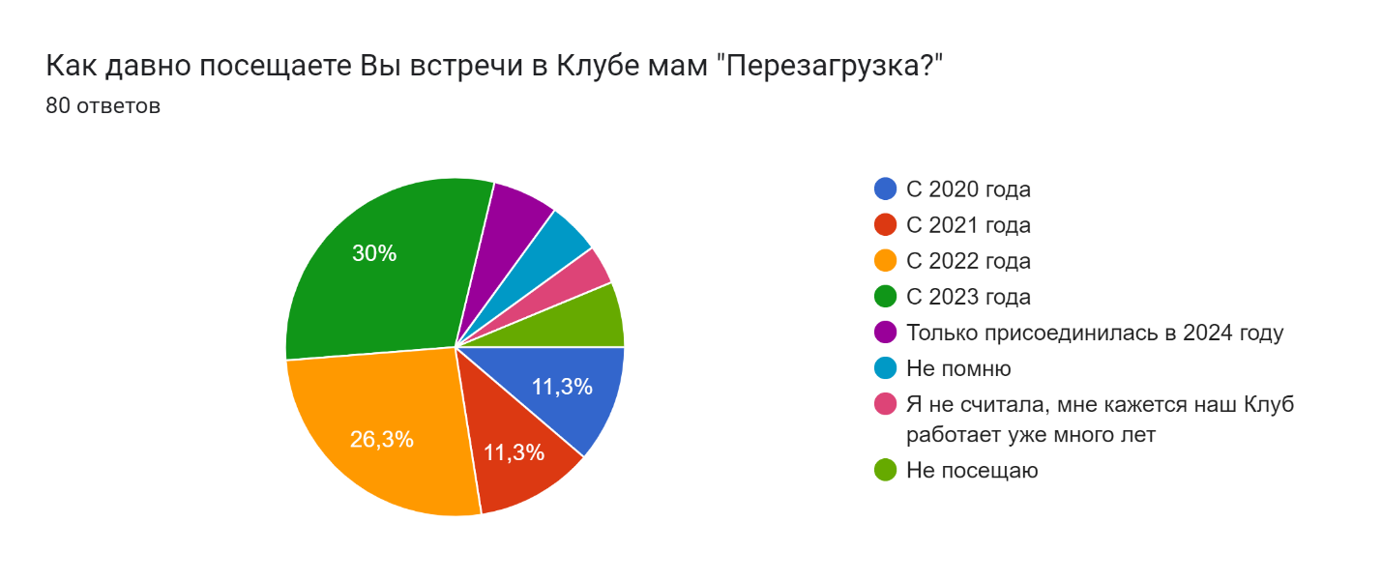

На вопрос «Какие активности вам нравятся больше всего? Можно выбрать несколько вариантов ответов».
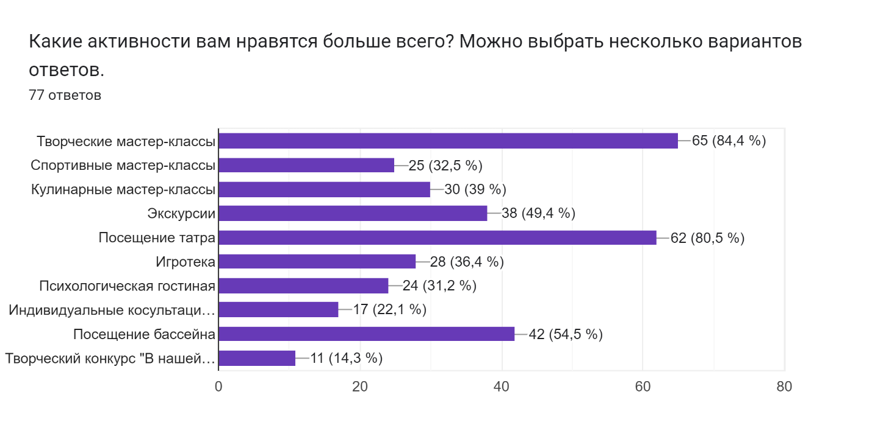
Судя по данным опроса, все активности, проводимые в Клубе мам востребованы и вызывают интерес у его участниц.
Наибольший интерес вызвало творческое направление деятельности – творческие мастер-классы (84,4%) и посещение театров (80,5%). Активный отдых на спортивных мастер-классах поддерживает 32,5%, в бассейне – 54,5%. Остальные активности также имеют большой процент выбора респондентов. Нет западающих направлений деятельности. Поскольку в определении и выборе активностей мамы в прошлом году принимали непосредственное участие.
Одной из составляющей работы Клуба является проведение мастер-классов для детей, что позволяет мамам освободить время для занятий в Клубе. 56,3% опрошенных пользуются данной возможностью и их дети посещают мастер-классы.
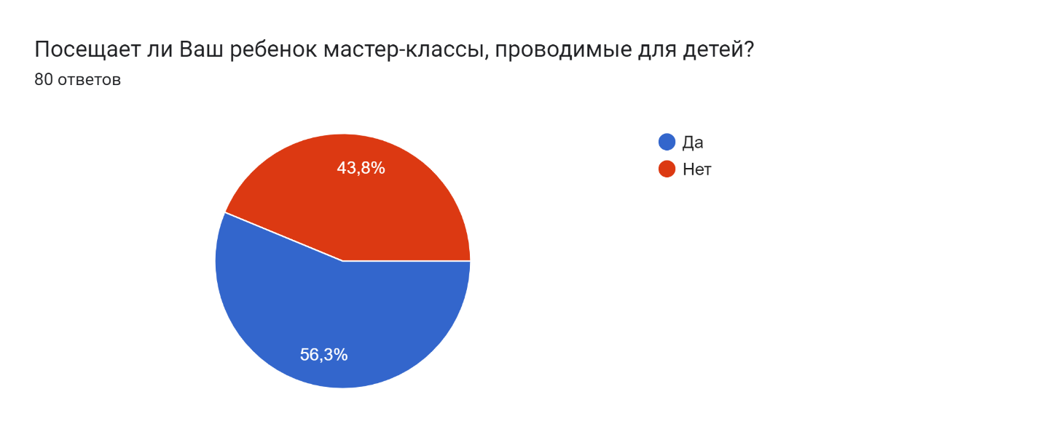
Все 80 участниц опроса планируют принимать участие во встречах мам в Клубе в сезоне 2024-2025 года.
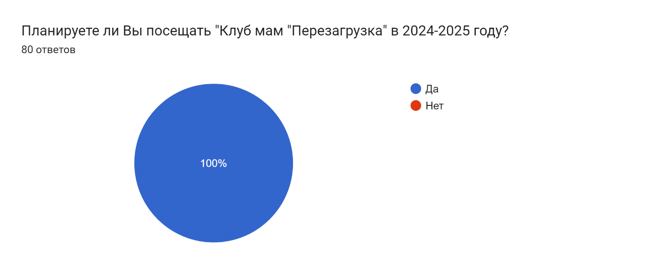

Следующий вопрос непосредственно связан с планированием встреч в Клубе. «Какие активности Клуба мам для вас интересны в следующем сезоне? Можно выбрать несколько вариантов ответа». Традиционно мамы заинтересованы в творческом направлении: 77,5% - творческие мастер-классы, 85% - посещение театра, хотят развиваться в спортивном направлении – 41,3% - спортивные мастер-классы, 57,5% - посещение бассейна. Также востребованы коммуникационные и развивающие направления: экскурсии- 71,35%, игротека – 43,8%, психологическая гостиная – 37,5%.
Есть и новые, интересные для мам направления: однодневные экскурсионные поездки – 72,5%, двухдневная экскурсия в г. Москву – 56,3%, фотосессия в студии – 75%. Также для мам интересны форматы Эрудитариума (31,3%), творческого конкурса для мам (26,3%).
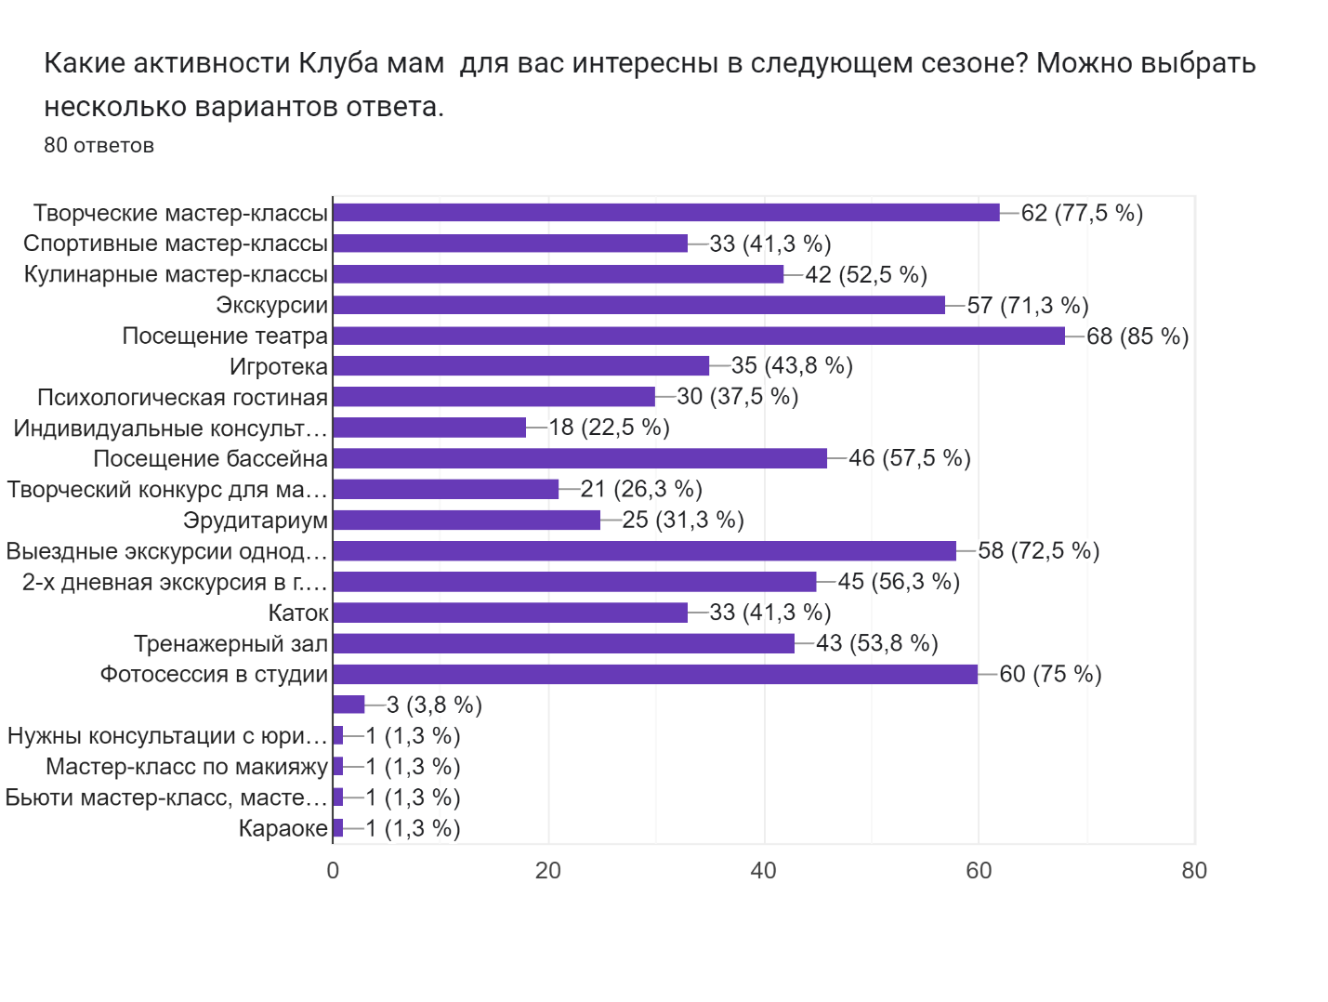
На вопрос «Нужны ли мастер-классы для детей на время встреч мам в Клубе?» 67,5% опрошенных изъявляют желание приводить детей на мастер-классы. Следовательно, такой вид деятельности востребовать и детьми и родителями.
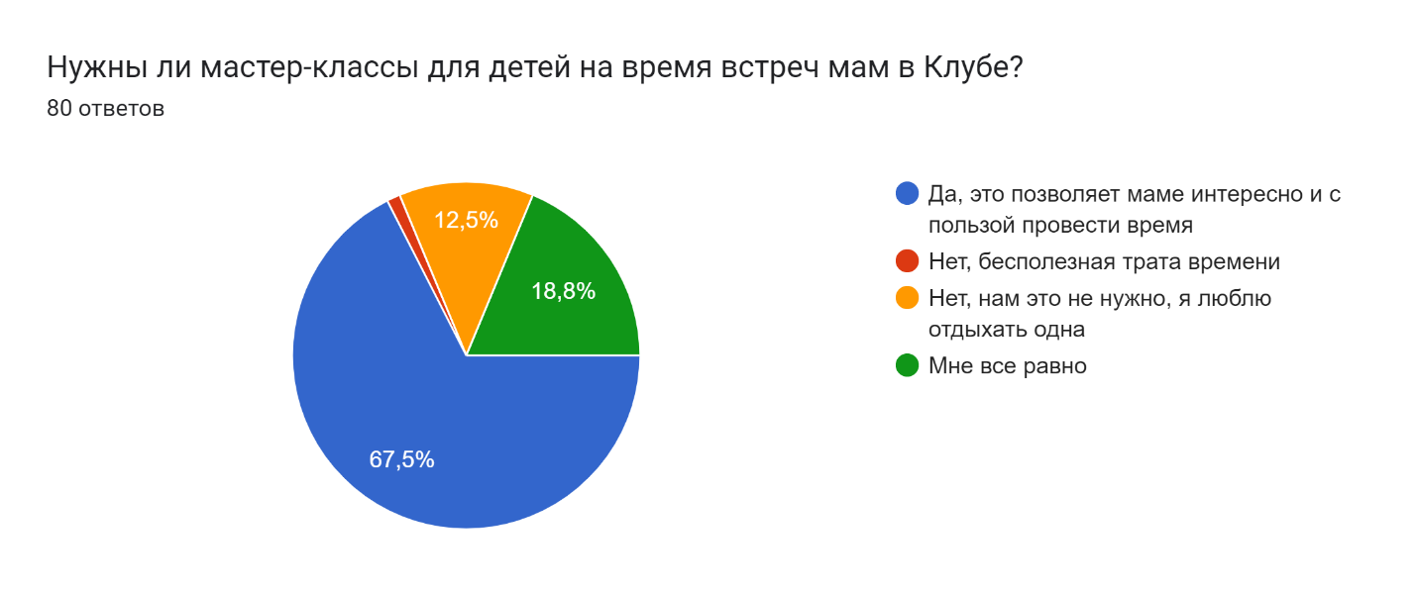
Открытый вопрос, который побуждает мам написать в свободной форме свои размышления по поду деятельности Клуба, помогает команде скорректировать работу.
«Напишите здесь то, какие предложения по работе Клуба мам Вы бы хотели озвучить, а мы об этом не спросили».
